ATA DE REUNIÃO – 007/2025
Tipo de Reunião: Nivelamento - NIV ( ) | Gerencial - GER ( ) | Técnica- TEC ( X ) | Kick-Off Meeting - KOM ( )

Descrição Geral da Reunião:
Reunião de definição do Tema do Projeto
Data Reunião |  | Início / Término |  | Duração |  |  | Status
17/Out/2025 |  | 18h30 / 19h30 |  | 1h00 |  |  | Realizada
Local:
Sala de Aula Uni9
Participantes
Nome |  |  |  |  | Status |  |  | e-mail
Marlei Gonçalves dos Santos |  |  |  |  | presencial |  |  | marlei.gsantos@uni9.edu.br
Lucas Pantaleão dos Santos |  |  |  |  | presencial |  |  | l.pantaleao@uni9.edu.br
Ester Sabrina Menezes |  |  |  |  | presencial |  |  | ester.sabrina@uni9.edu.br
Kayky Oliveira Santos |  |  |  |  | presencial |  |  | berryhoney222@uni9.edu.br
Matheus Henrique de Paiva Santiago Sousa |  |  |  |  | presencial |  |  | matheushpss99@uni9.edu.br
Kaua Azevedo de Oliveira |  |  |  |  | presencial |  |  | azevedo.kaua@uni9.edu.br
Ingrid Camille Rodrigues Gonçalves |  |  |  |  | presencial |  |  | ingrid.rg@uni9.edu.br
Gabriel Victor Marques Bastos |  |  |  |  | presencial |  |  | g.v.bastos@uni9.edu.br
Mateus da Silva Costa |  |  |  |  | presencial |  |  | ligiamateuscosta@uni9.edu.br
Caio Feitor Santos |  |  |  |  | presencial |  |  | caio.feitor@uni9.edu.br
Aghata Roberta |  |  |  |  | presencial |  |  | aghata.roberta.damasceno@uni9.edu.br
Distribuição para:
Hebert Bratefixe Alquimim: hebert@uni9.pro.br

Item | Código² | Descrição | Responsável | Tipo³ | Data Prevista
 | 1 | Definir Tema do Projeto  Definição do tema do projeto pelos membros do projeto.  Tema do Projeto: Sistema de Gestão de Biblioteca  Descrição: Controlar empréstimos de livros com RFID e interface web | Concluído
 | 1 | Definir Missão, Valores e Visão  Definição da Missão e Valores do projeto pelos membros do projeto.  Aguardar definição do tema do projeto.  26/Out/2025  Tema do projeto está definido conforme item 1 desta ATA de Reunião.  Definição da Missão, Valores e Visão do projeto pelos membros do projeto. | Todos | T | 05/Set/2025  12/Set/2025  19/Set/2025  26/09/2025  17/Out/2025  Concluído
 | 0 | Entregar ATAs de Reuniões – Concluído em 17/Set/2025  Entregar todas as ATAs de Reuniões realizadas até o presente momento. | Marlei Santos | T | 17/Set/2025  Concluído
 | 0 | Hard Skills e Soft Skills  19/Set/2025  Verificar Hard Skills (Habilidades Técnicas) e Soft Skills (Habilidades Comportamentais) dos integrantes do projeto. | Todos | T | 17/Out/2025  24/Out/2025
 | 1 | Tarefas do Projeto  19/Set/2025  Definir quais são as tarefas para execução do projeto:  - Planejamento do Projeto  - Construção do site (HTML5 e CSS3)  - JavaScrip / API  - Empreendedorismo:  - Missão;  - Valores;  - Visão.  - Dissertação do projeto  - IoT  - Arquitetura de computadores  - Hardware  - Software  - Comunicação Visual  - Som e Imagem  - Fotografia  - Design | Todos | T | 17/Out/2025  24/Out/2025
 | 1 | Cores do Site  17/Out/2025  Definir cores para utilizar no site:  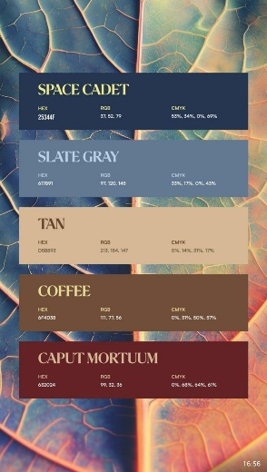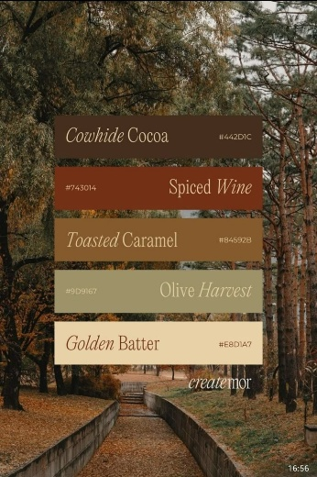 | Todos | I | --
 | 0 | Integrantes do Grupo  17/Out/2025  Saiu do grupo:  - Ingrid Camille Rodrigues Gonçalves, trancou matrícula na Uni9.  Nova integrante:  - Aghata Roberta Tavares Damasceno.  - Nome no Projeto: Aghata Roberta  - RA: 925204488  - e-mail Uni9: aghata.roberta.damasceno@uni9.edu.br  - GitHub: aghataa | n.a. | n.a. | n.a.
 | 0 | Criar Repositório no GitHub  17/Out/2025  Criar repositório do projeto no GitHub. | Marlei | T | 10/Nov/2025
 | 0 | Entrega do Projeto  17/Out/2025  Data de entrega do Projeto.  Deverá entregar um link do projeto. | Todos | T | 28/Nov/2025

